目录
商户管理 2
店铺列表 2
添加店铺 2
店铺分配线路 3
店铺移除线路 3
查看最新添加的店铺 4
收运台账 4
客服管理 5
添加催收 5
添加异常 6
咨询投诉 8
桶单管理 9
车辆分布 11
市场开发 11
店铺回访 11
事件记录 12
高德地图 12
收运管理 13
线路分析 13
出车情况 14
查询车辆出车 14
出车情况历史 15
出车检查 16
出车桶数 16
车辆清单 17
添加车辆 17
车辆卸料 18
车辆燃油 19
车辆燃油查询 19
最新燃油 20
设置添加 20
线路管理 20
添加线路 20
设置线路车辆 21
设置线路人员 22
线路标签 24
线路范围 24
收运过磅 25
收运过磅添加 25
过磅导入 26
人事管理 27
员工管理 27
系统管理 28
用户管理 28

商户管理

店铺列表

添加店铺
商户管理——店铺列表——“添加”按钮——填写店铺信息——“确定”按钮
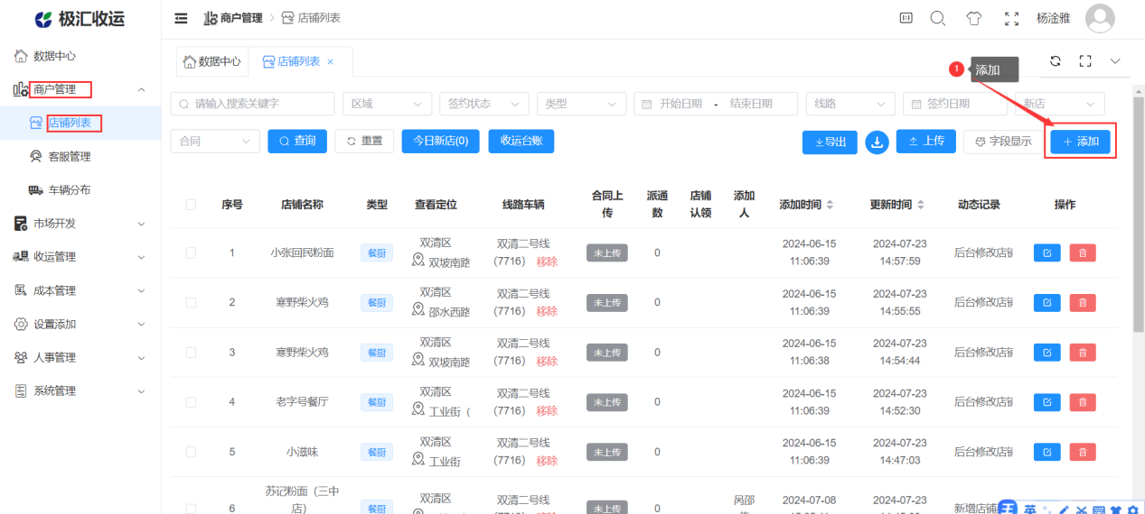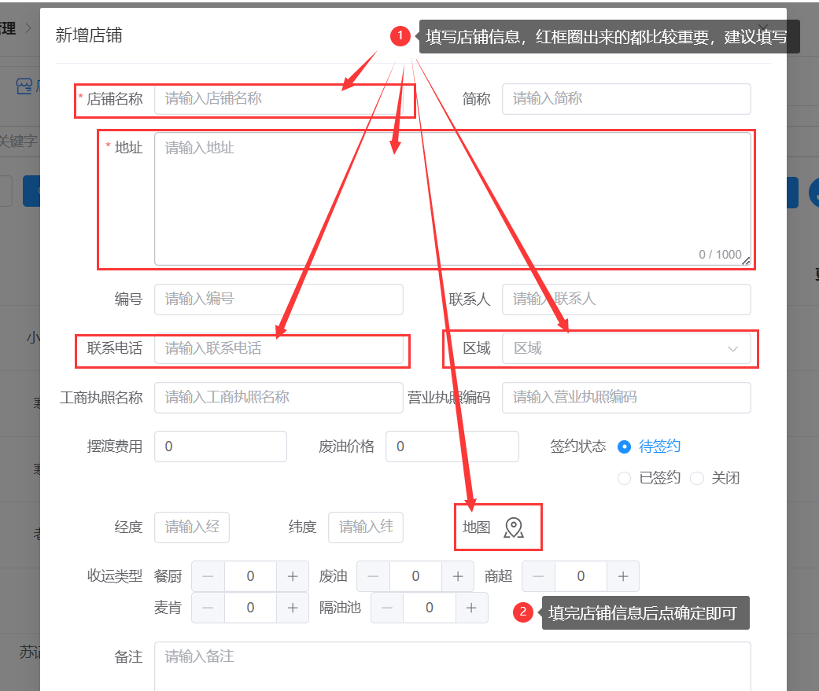

店铺分配线路
商户管理——店铺列表——勾选店铺——选择线路——“分配线路”按钮
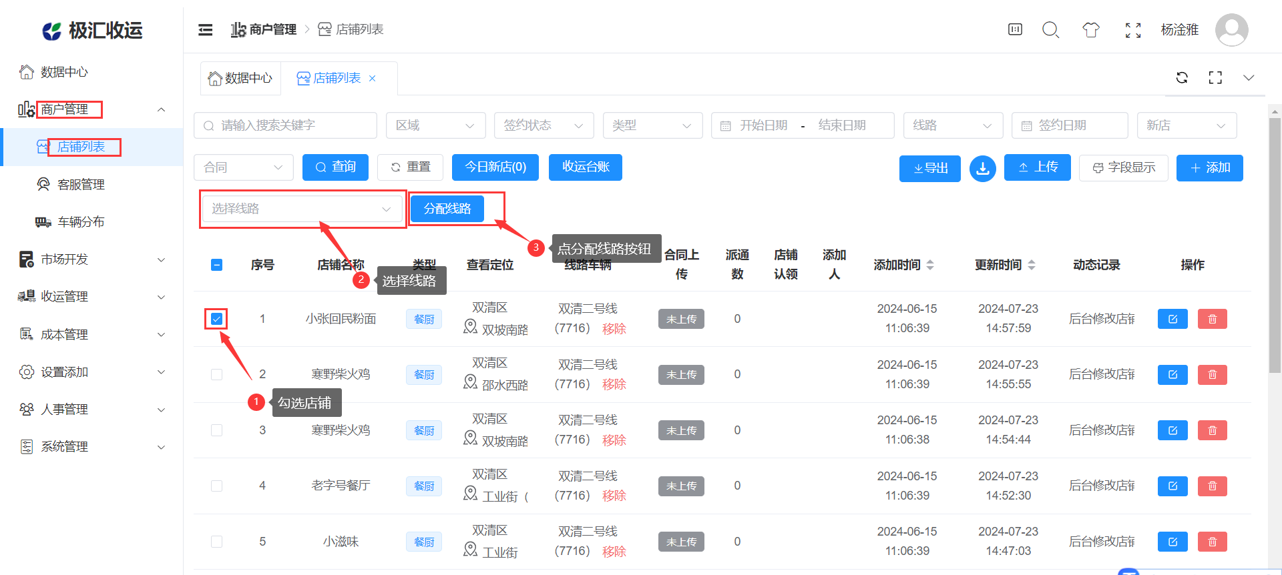

店铺移除线路
商户管理——店铺列表——列表展示线路后面的“移除”
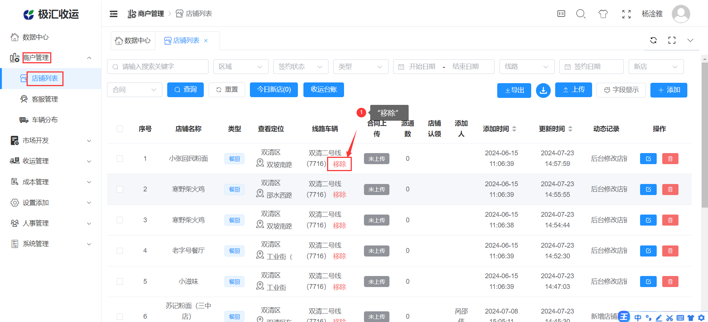

查看最新添加的店铺
商户管理——店铺列表——“今日新店”按钮
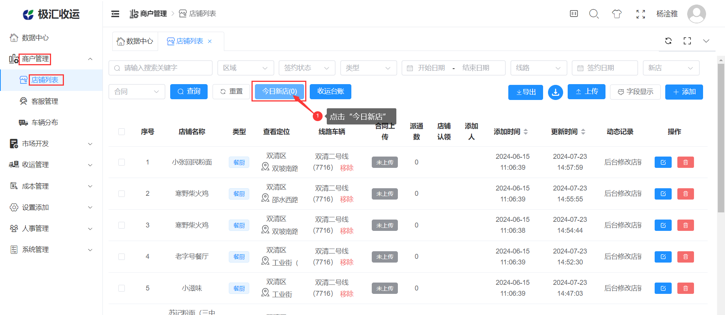

收运台账
商户管理——店铺列表——“收运台账”按钮
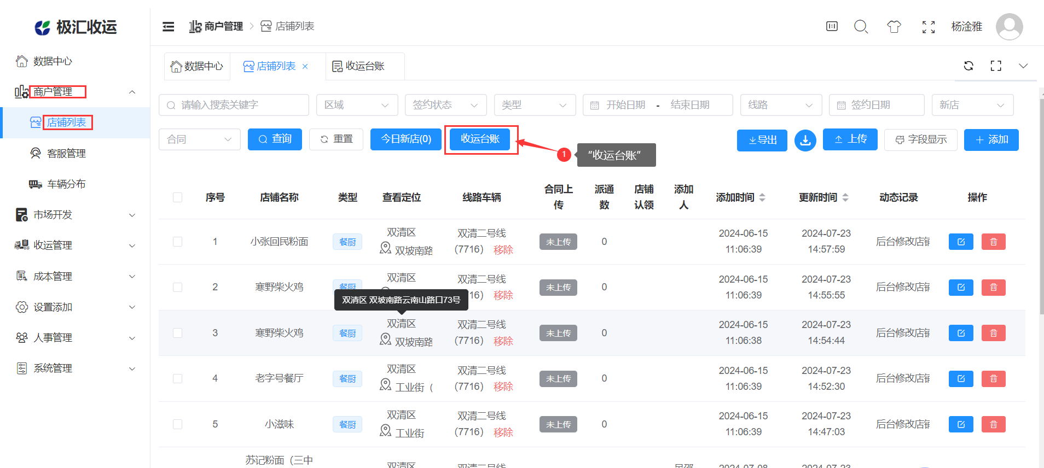

客服管理

添加催收
商户管理——客服管理——添加催收——“添加”按钮——填写催收信息——“确定”按钮
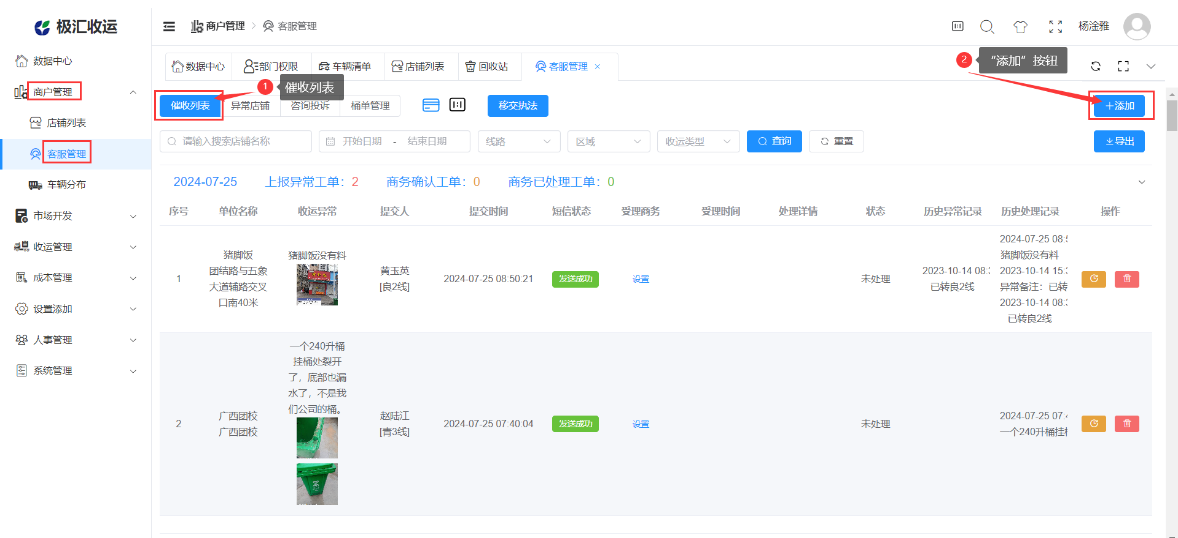
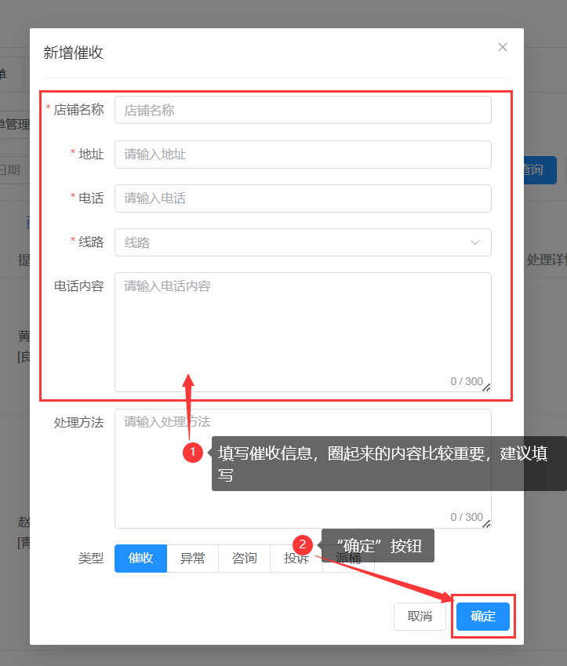

添加异常
商户管理——客服管理——异常店铺——“添加”按钮——填写异常内容——“确定”按钮
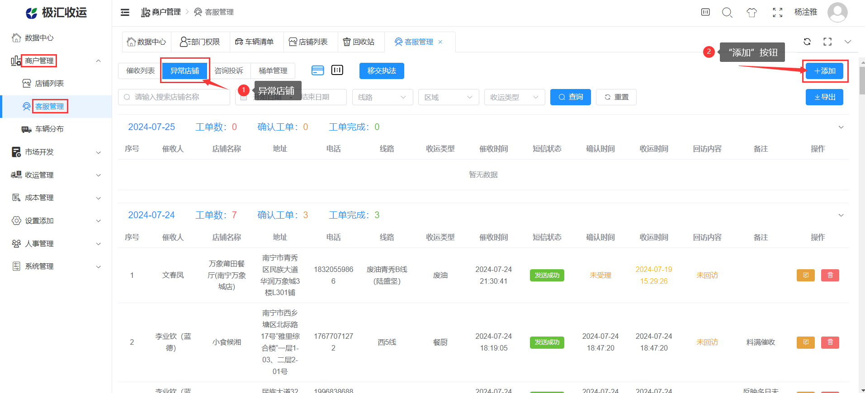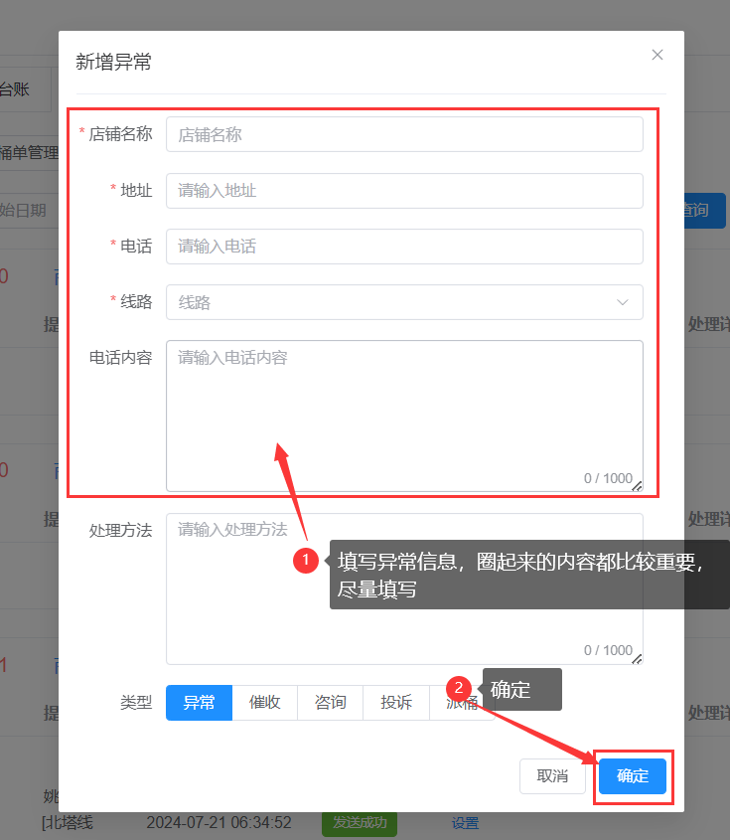

咨询投诉
商户管理——客服管理——咨询投诉——“添加”按钮——填写咨询投诉信息——“确定”按钮
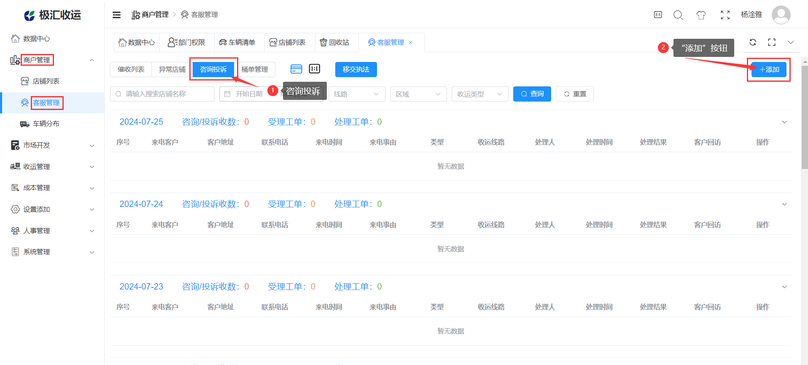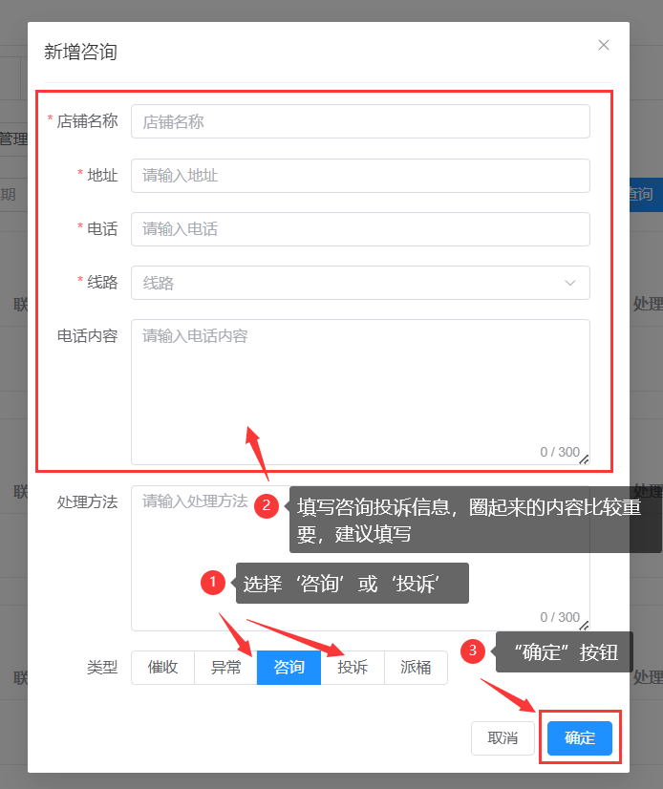

桶单管理
商户管理——客服管理——桶单管理——“添加”按钮——填写桶单信息——“确定”按钮
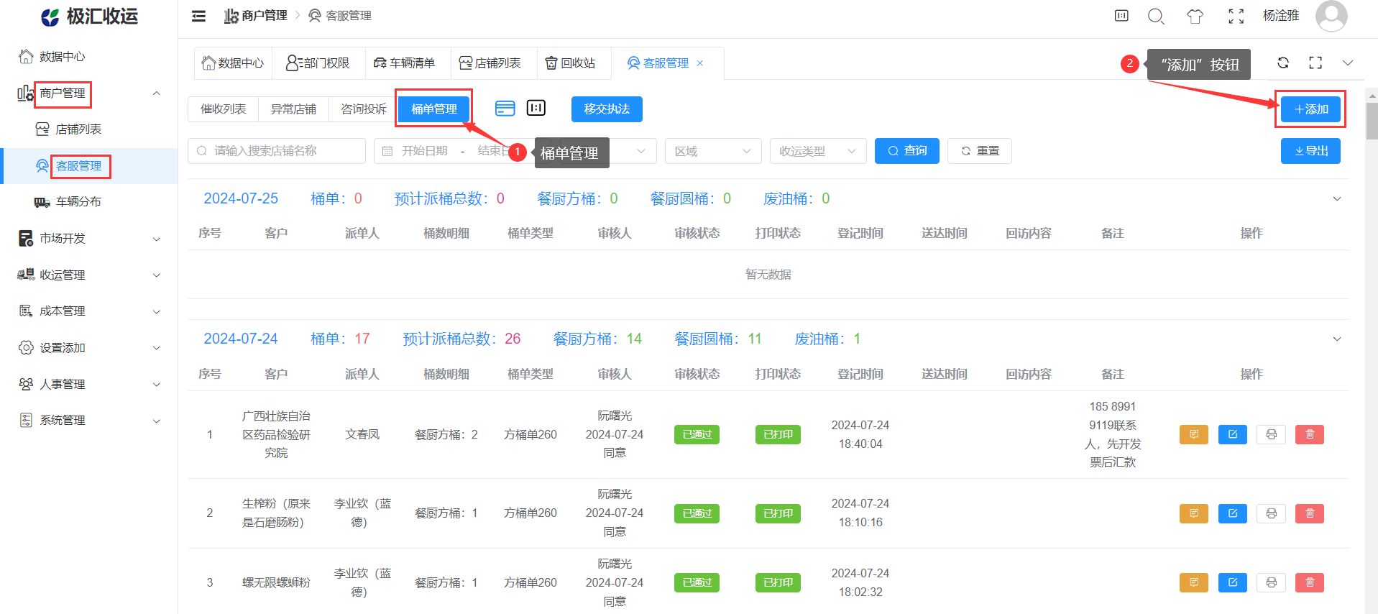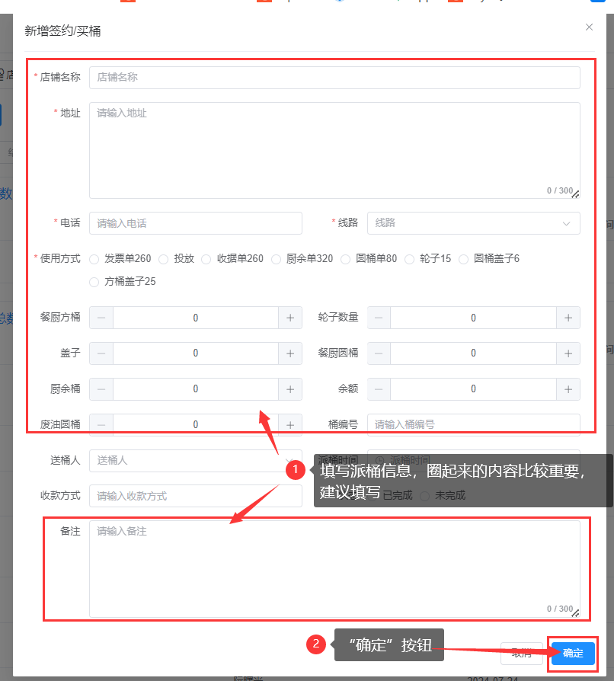

车辆分布
商户管理——车辆分布
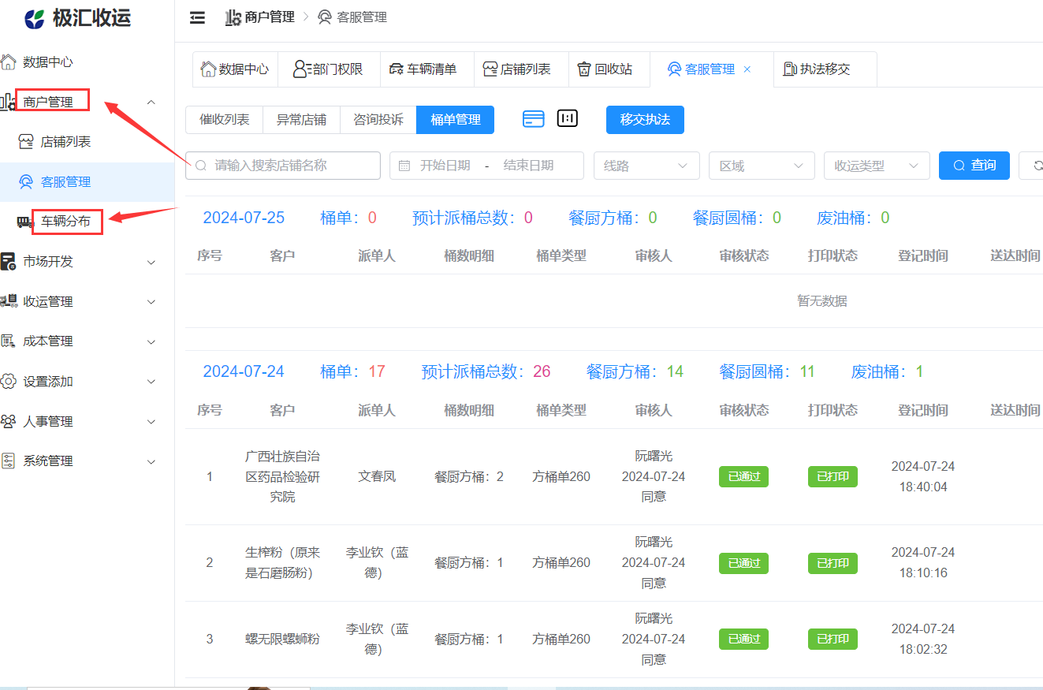
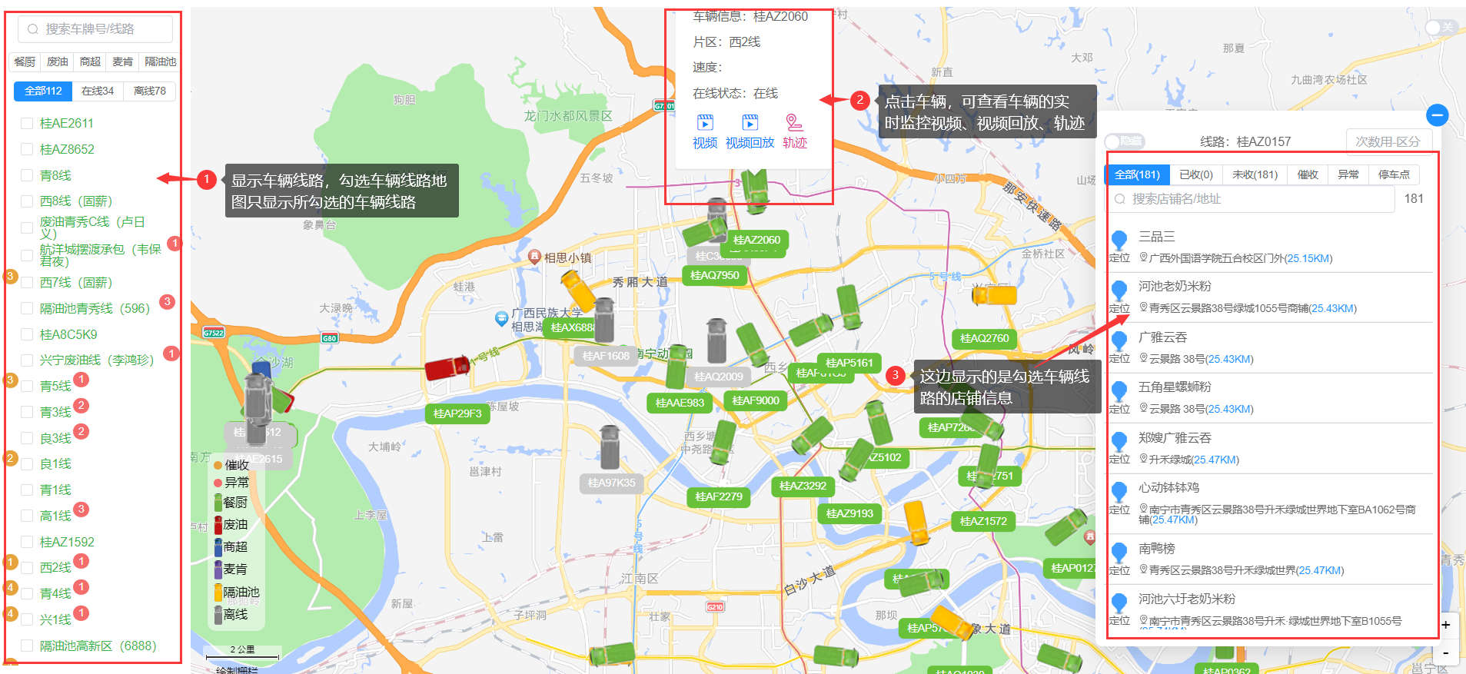

市场开发

店铺回访
市场开发——店铺回访
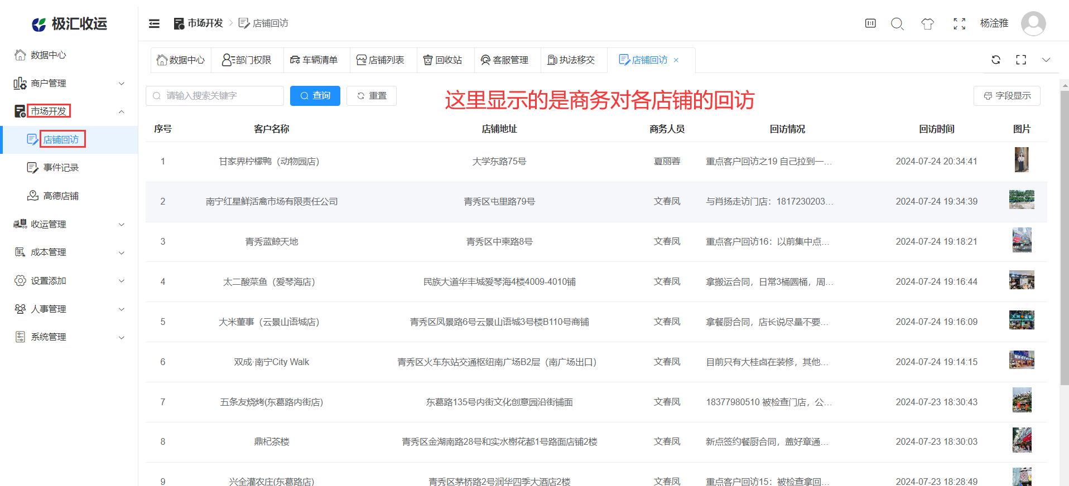

事件记录
市场开发——事件记录
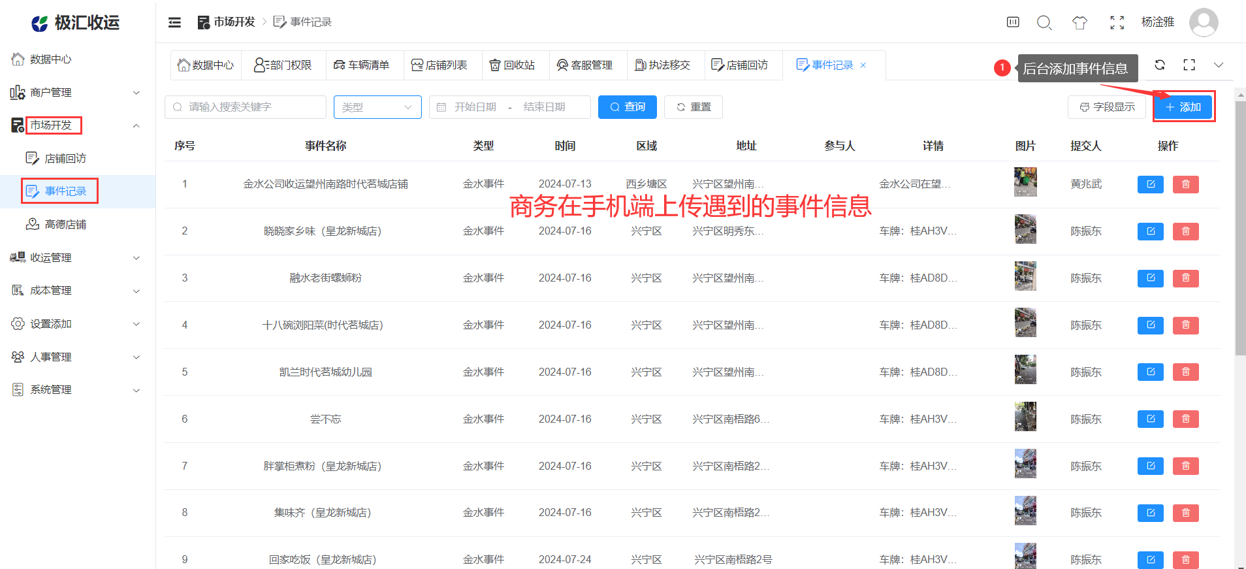

高德地图
市场开发——高德地图——勾选店铺——“转出到店铺”按钮
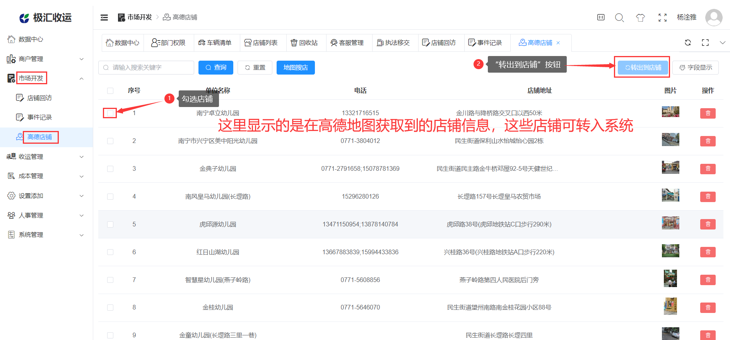

收运管理

线路分析
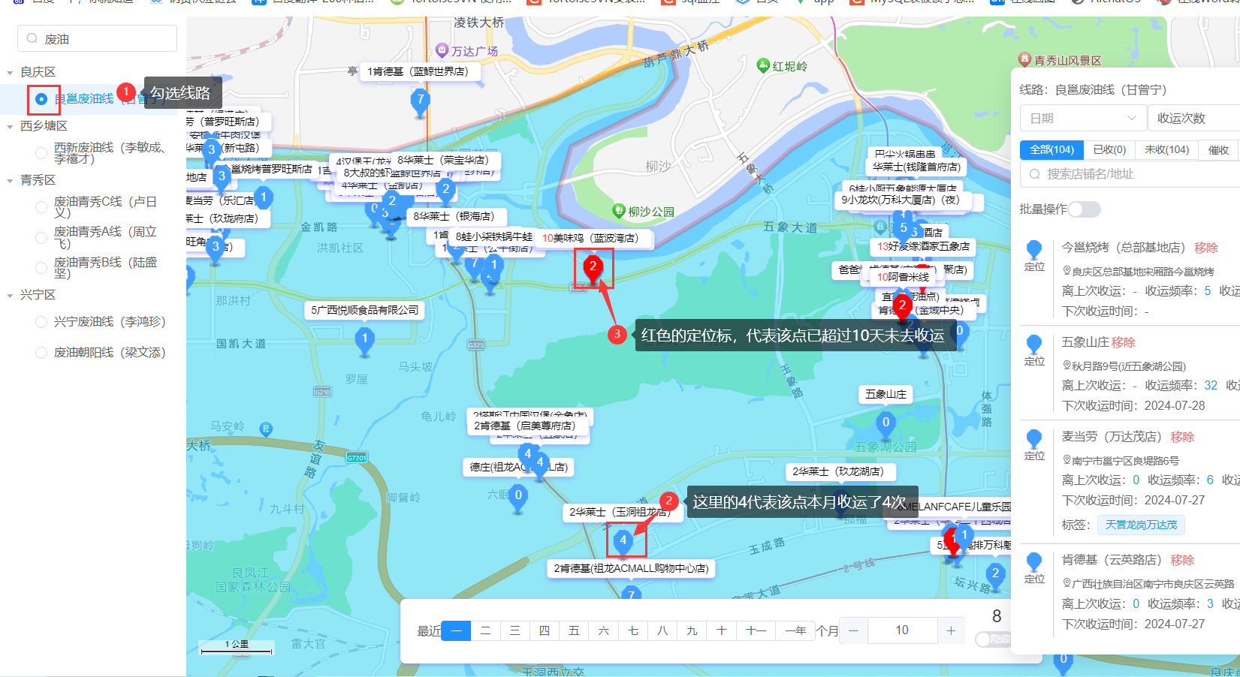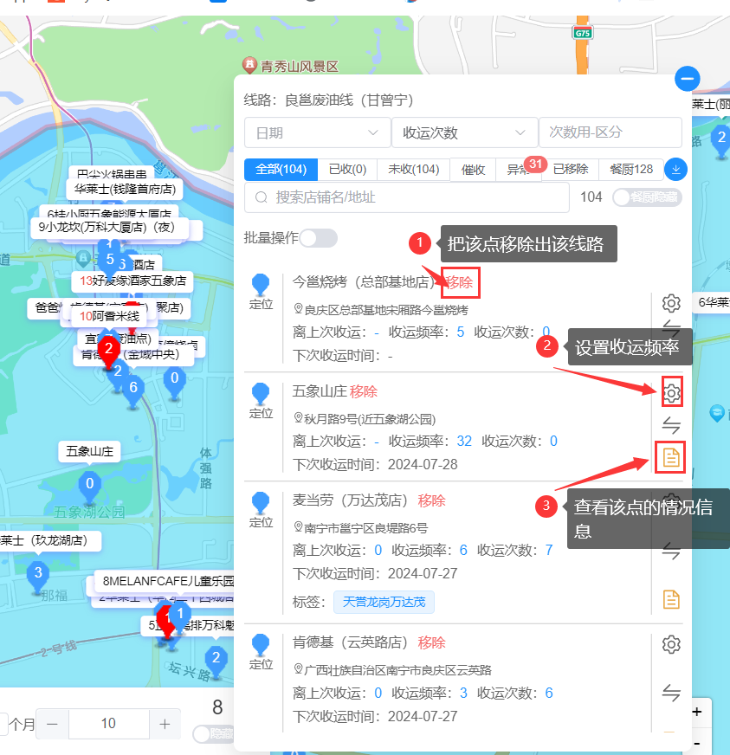

出车情况

查询车辆出车
收运管理——出车情况
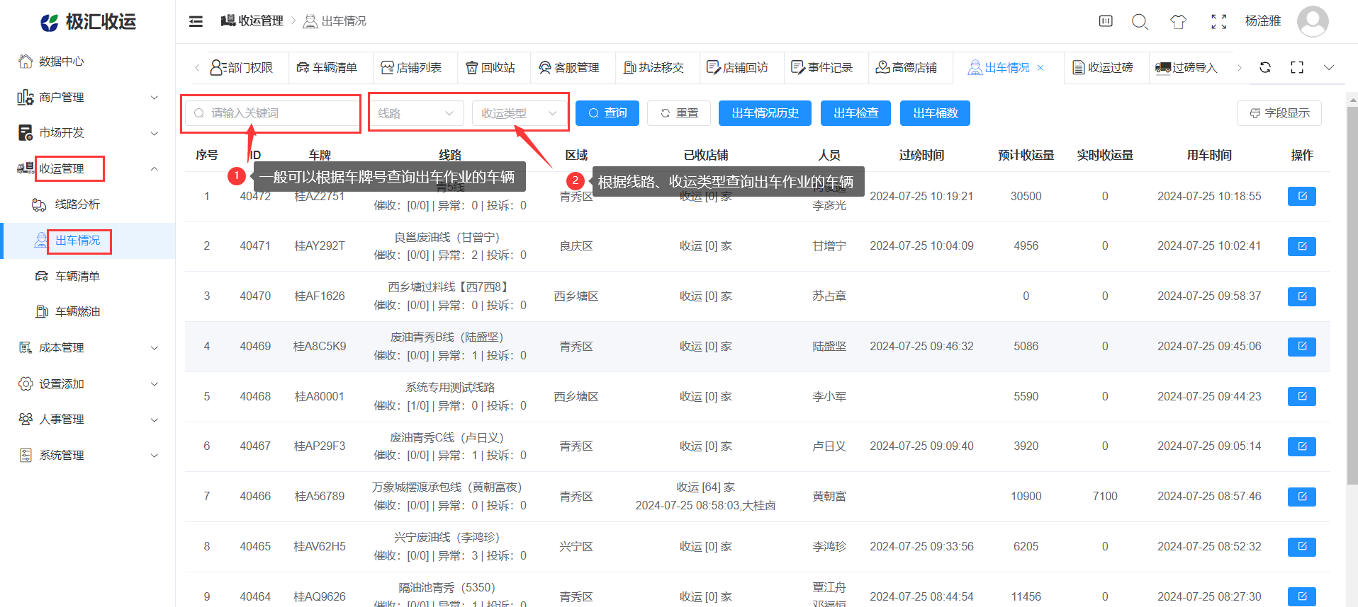

出车情况历史
收运管理——出车情况——“出车情况历史”按钮
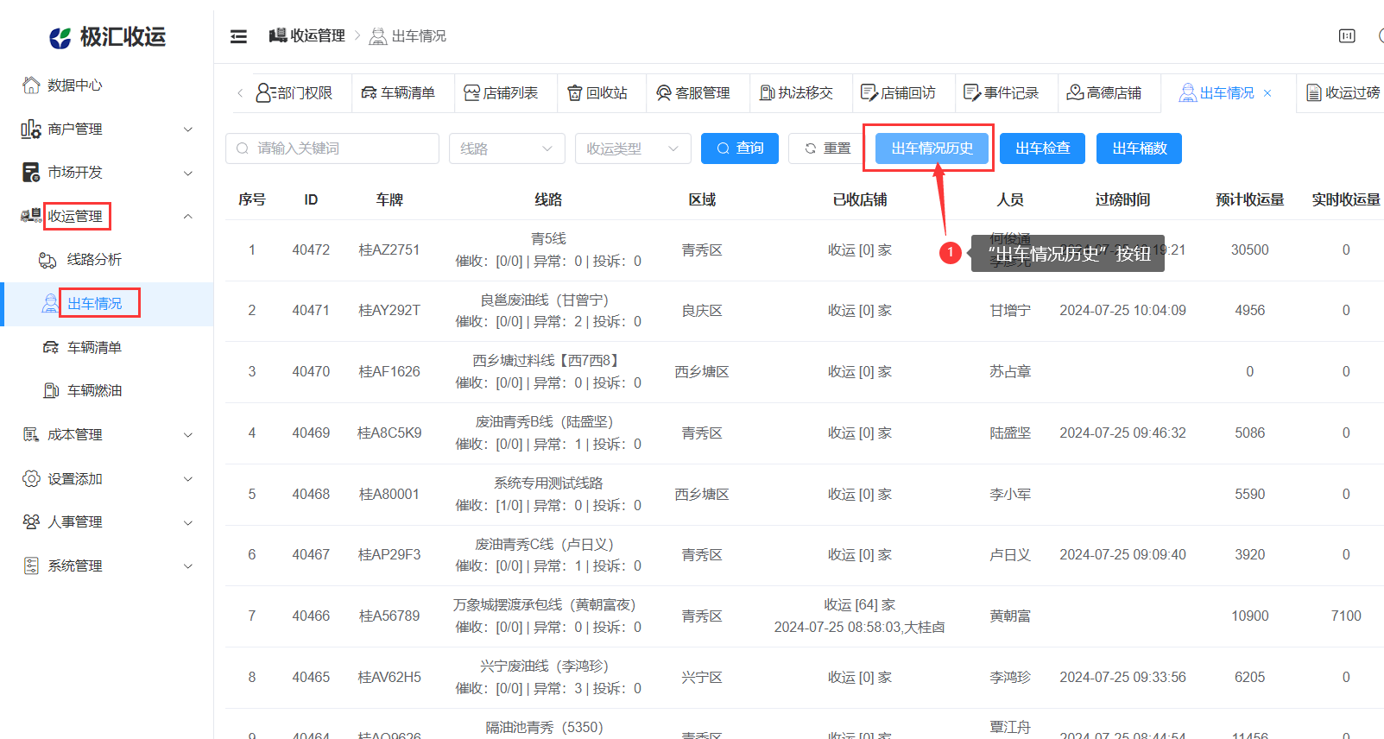
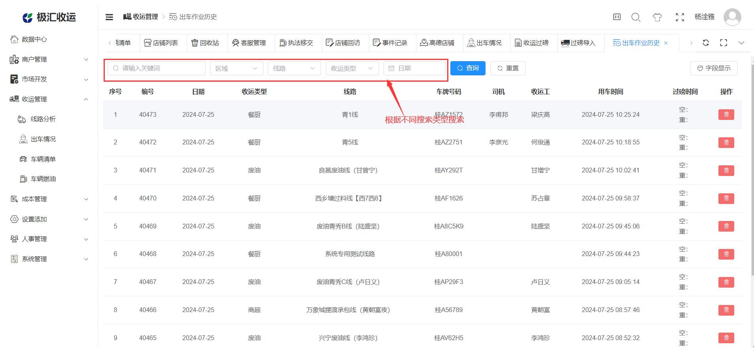

出车检查
收运管理——出车情况——“出车检查”按钮
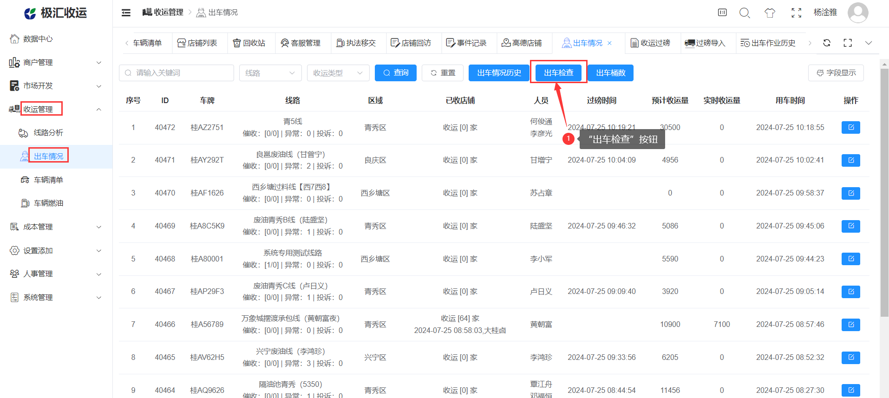
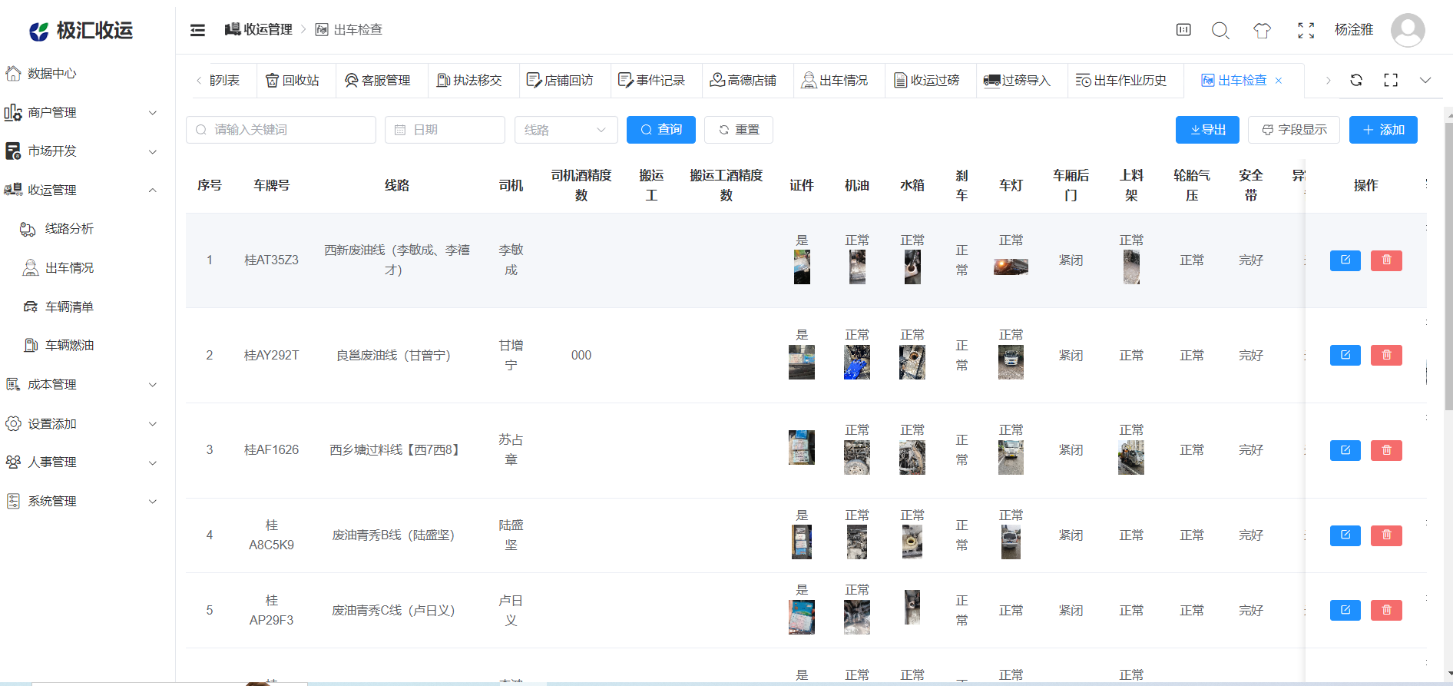

出车桶数
收运管理——出车情况——“出车桶数”按钮
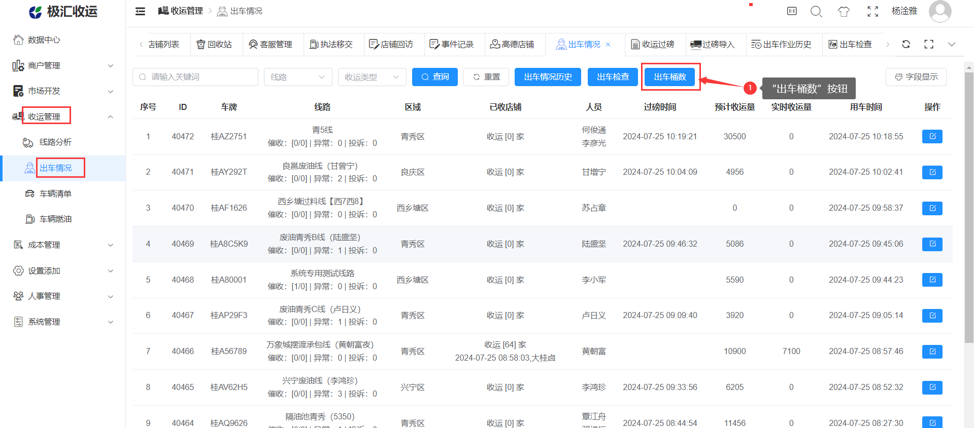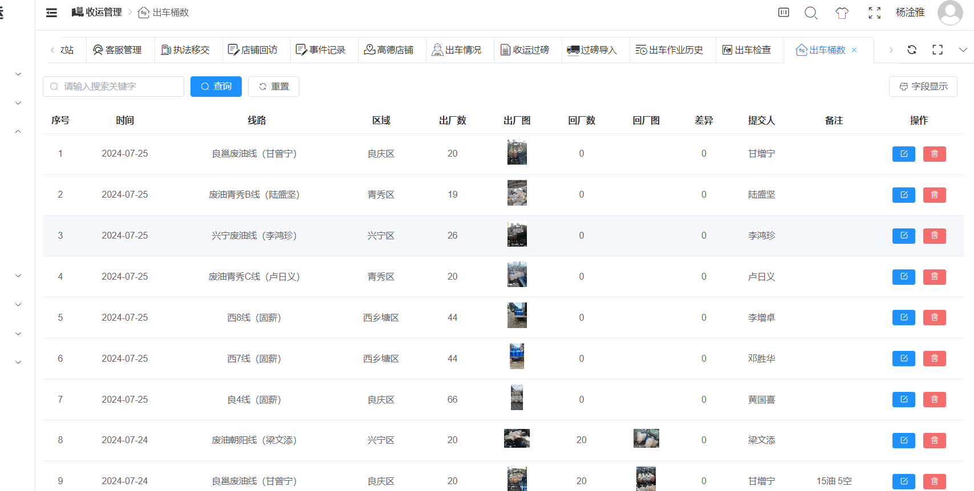

车辆清单

添加车辆
收运管理——车辆清单——“添加”按钮——填写车辆信息——“确定”按钮
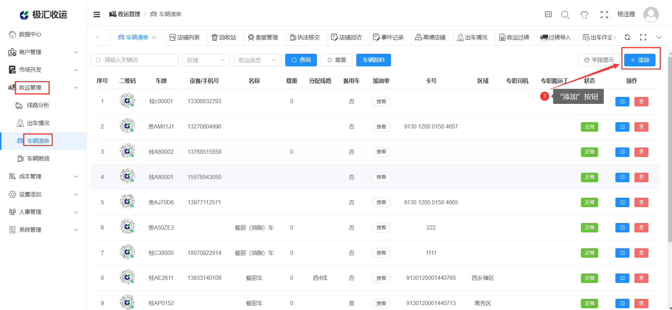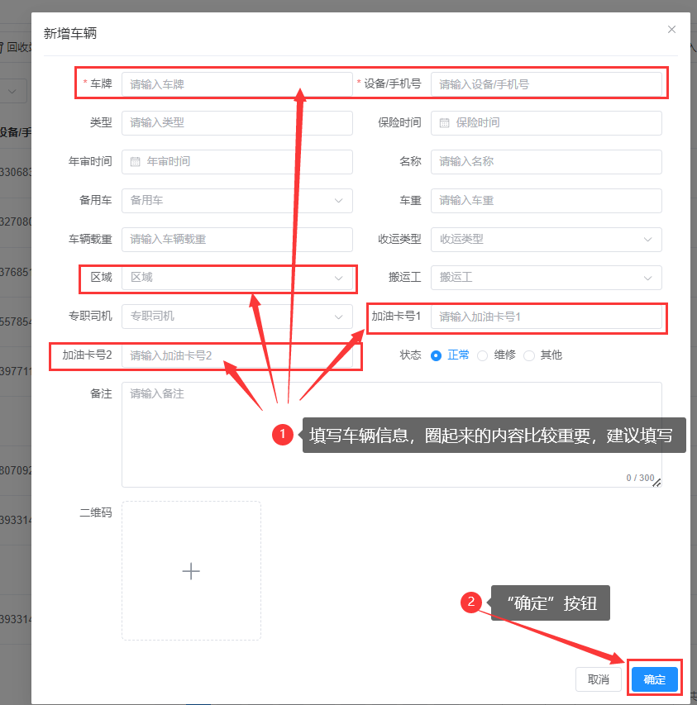

车辆卸料
收运管理——车辆清单——“车辆卸料”按钮——“卸料”
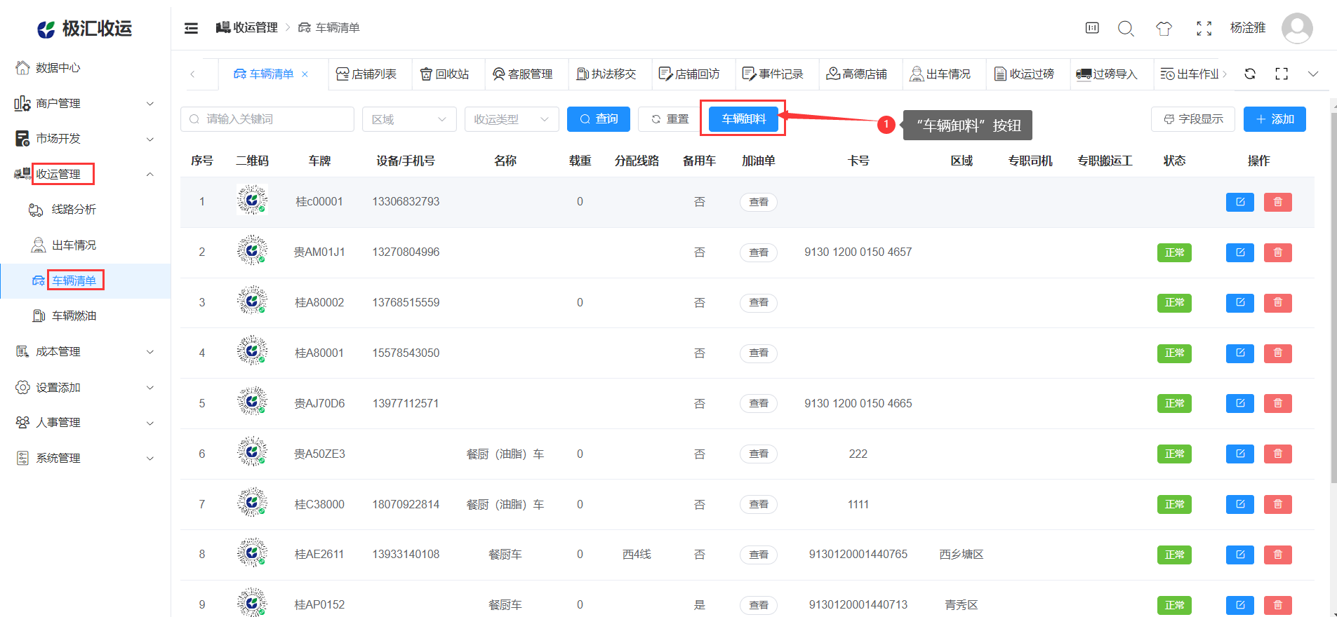
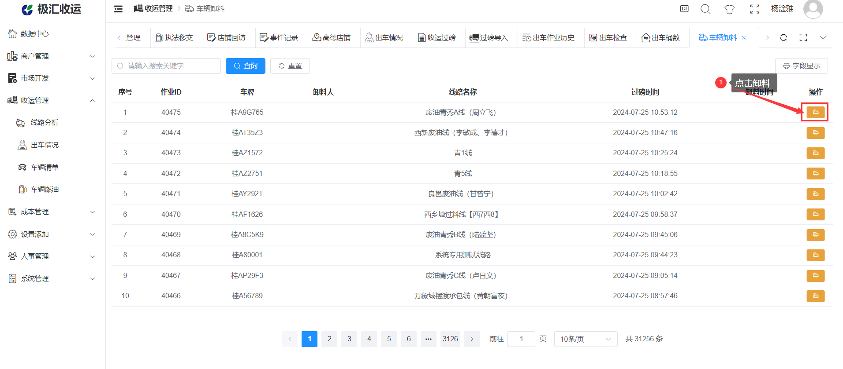

车辆燃油

车辆燃油查询
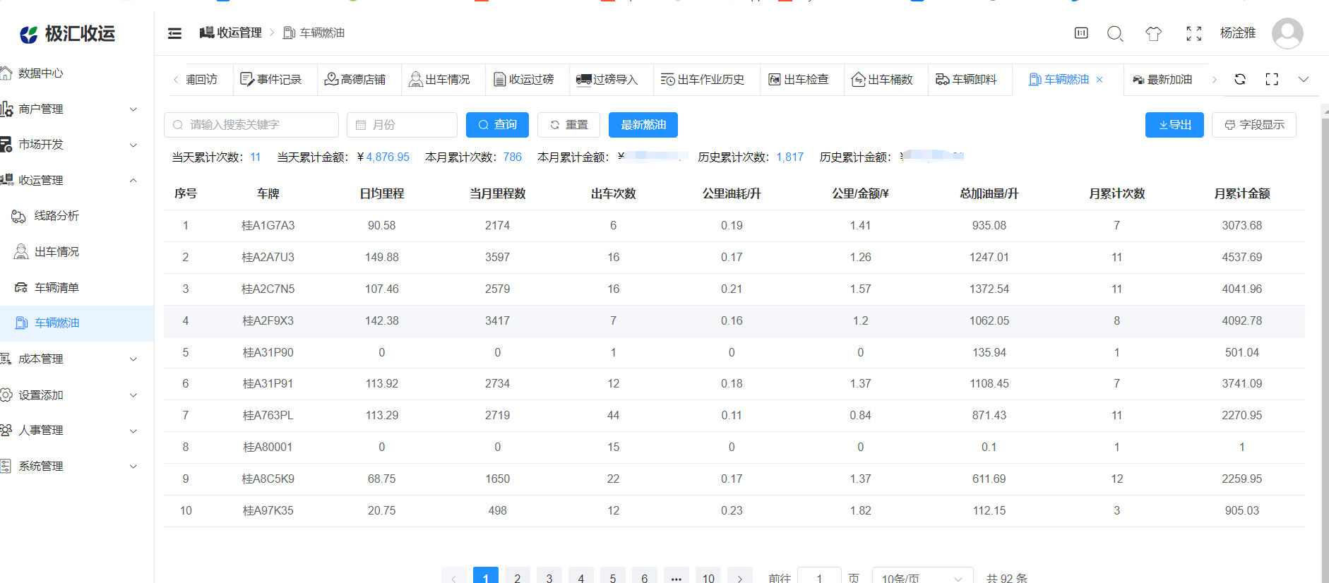

最新燃油
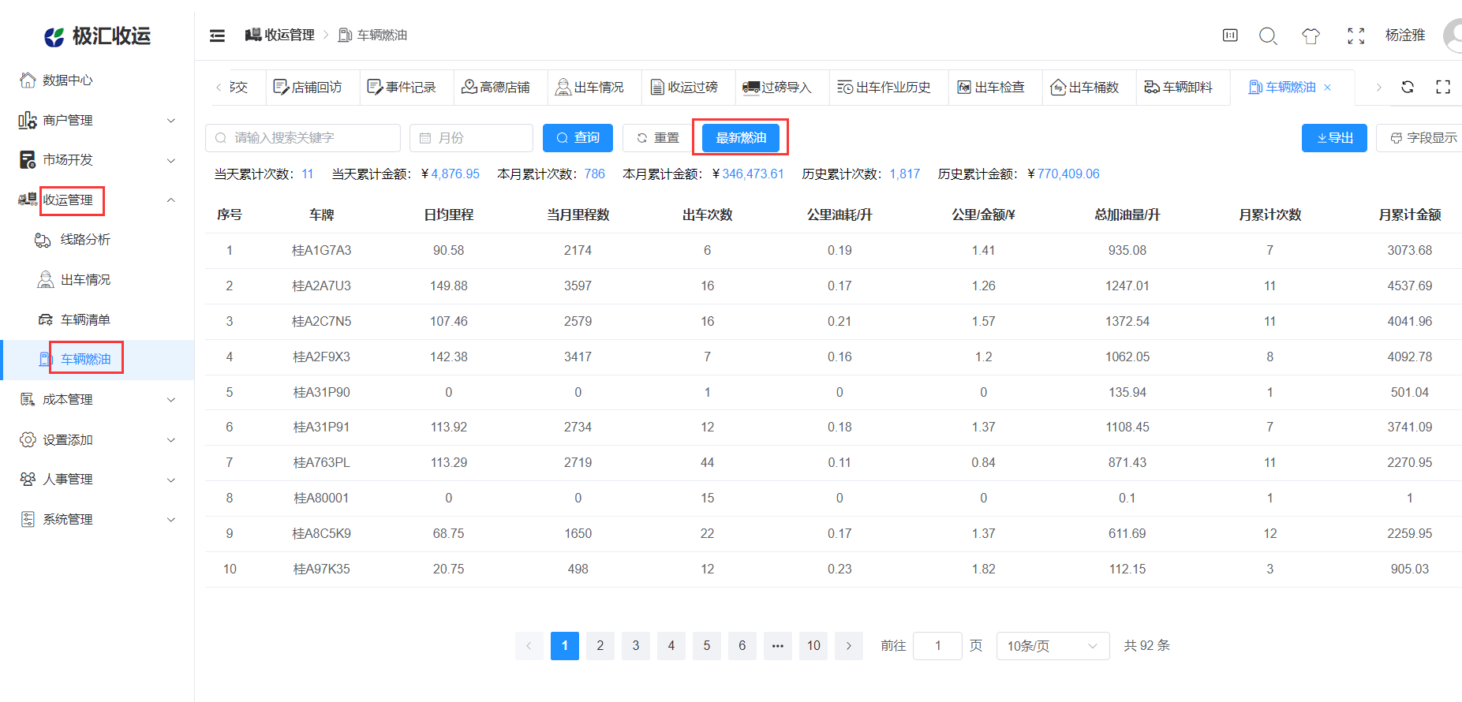
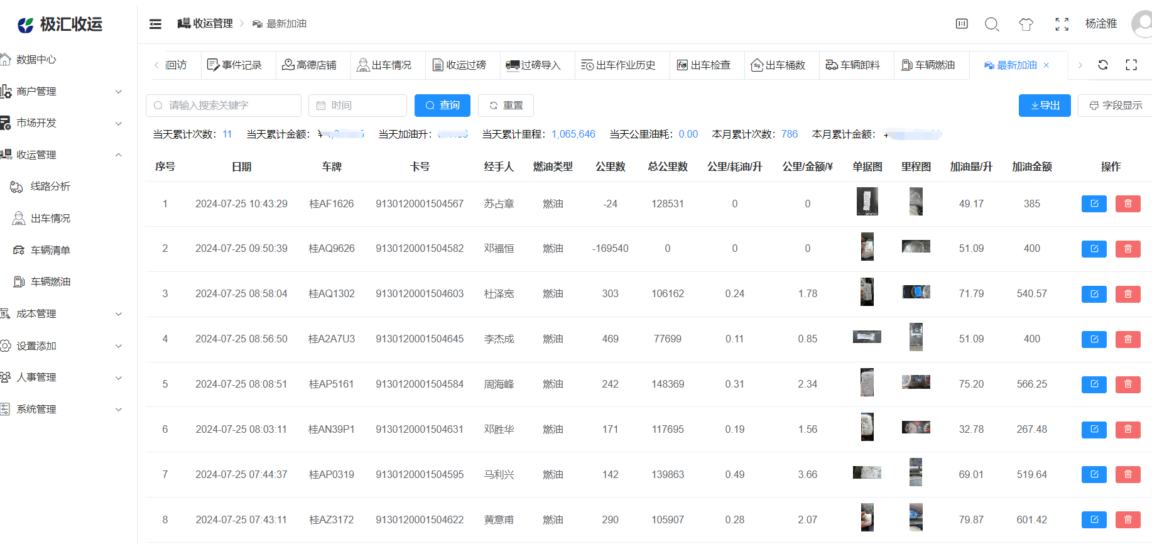

设置添加

线路管理

添加线路
设置添加——线路管理——“添加”按钮——填写线路信息——“确定”按钮
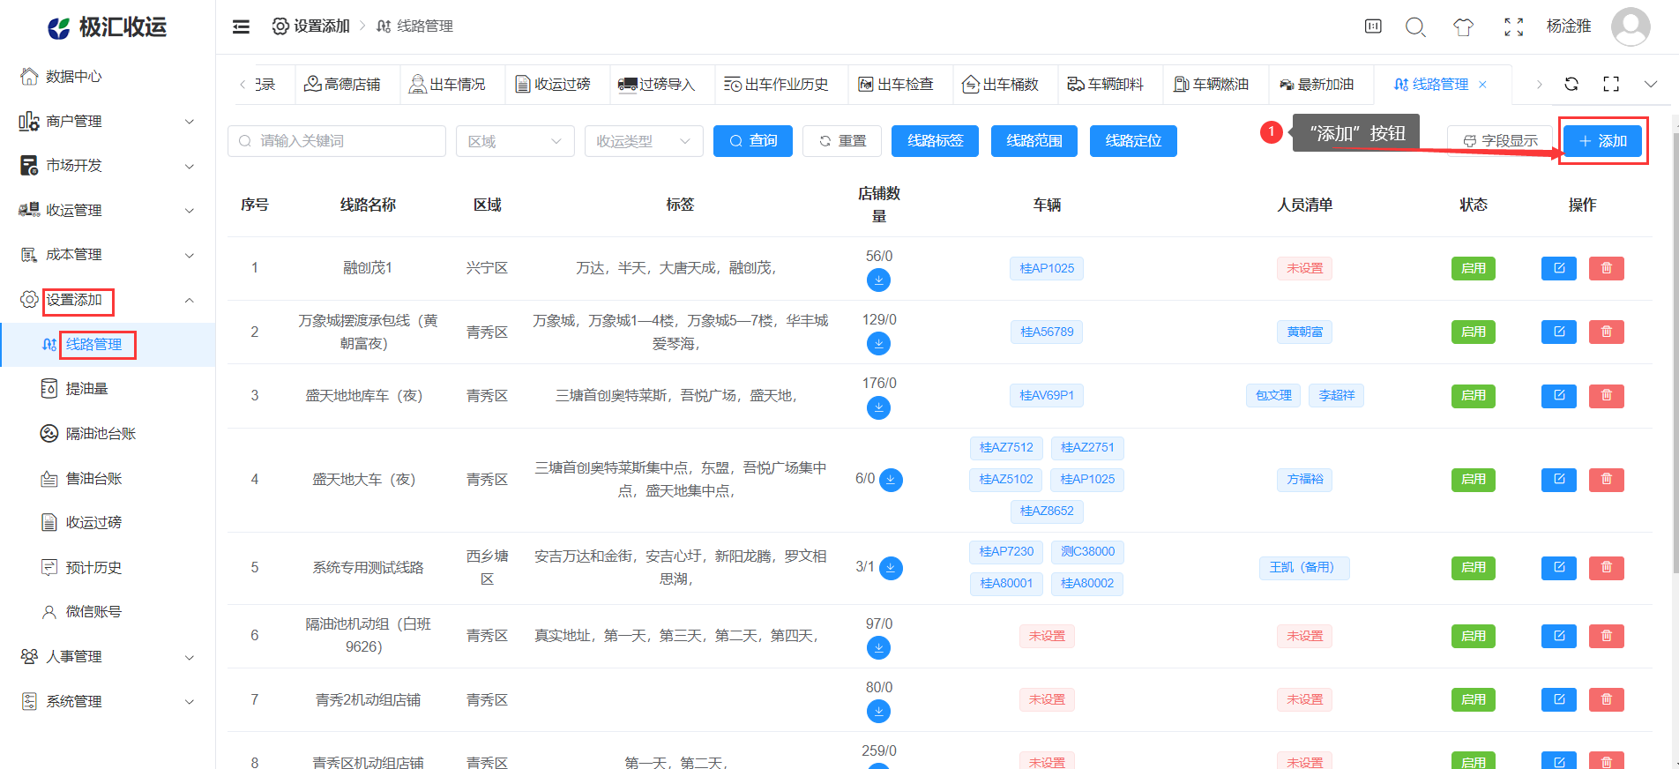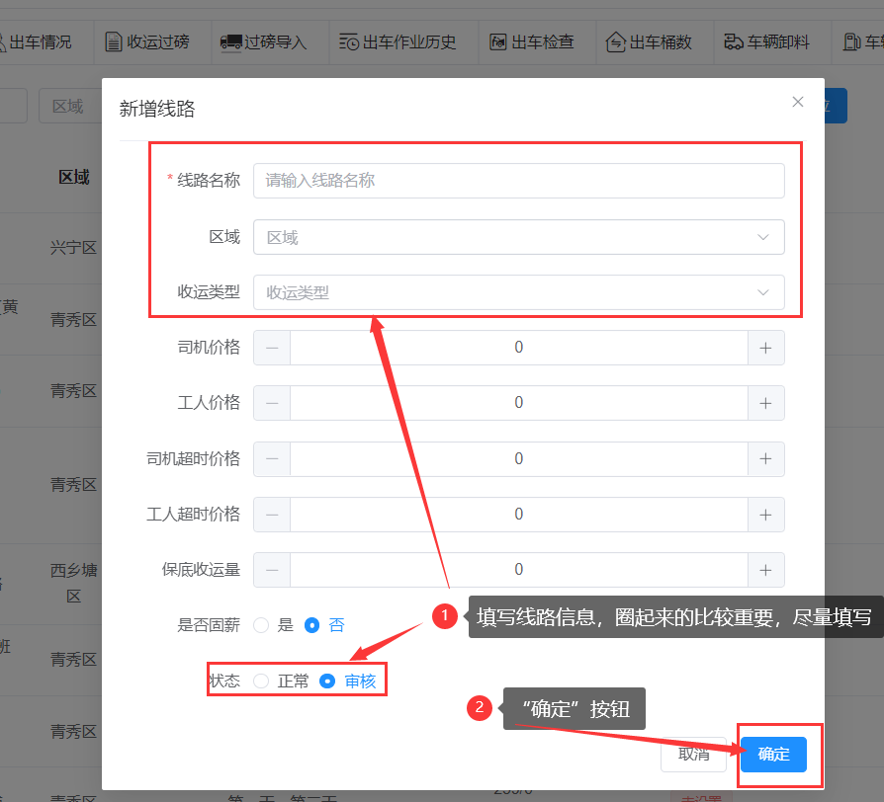

设置线路车辆
设置添加——线路管理——点击未设置——勾选车辆——“确定”按钮
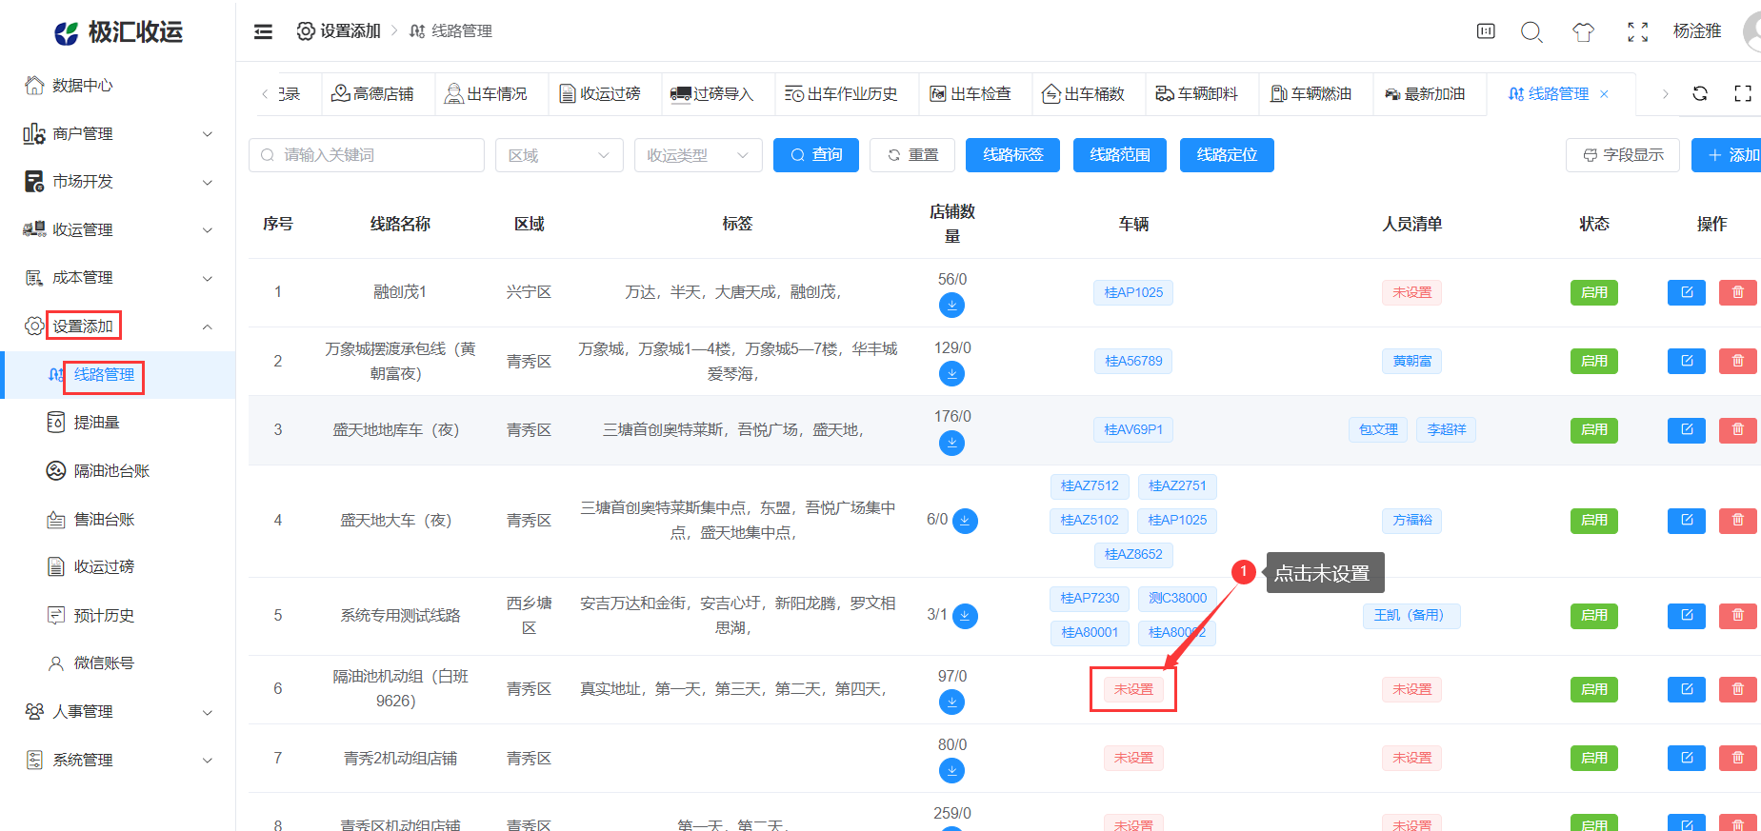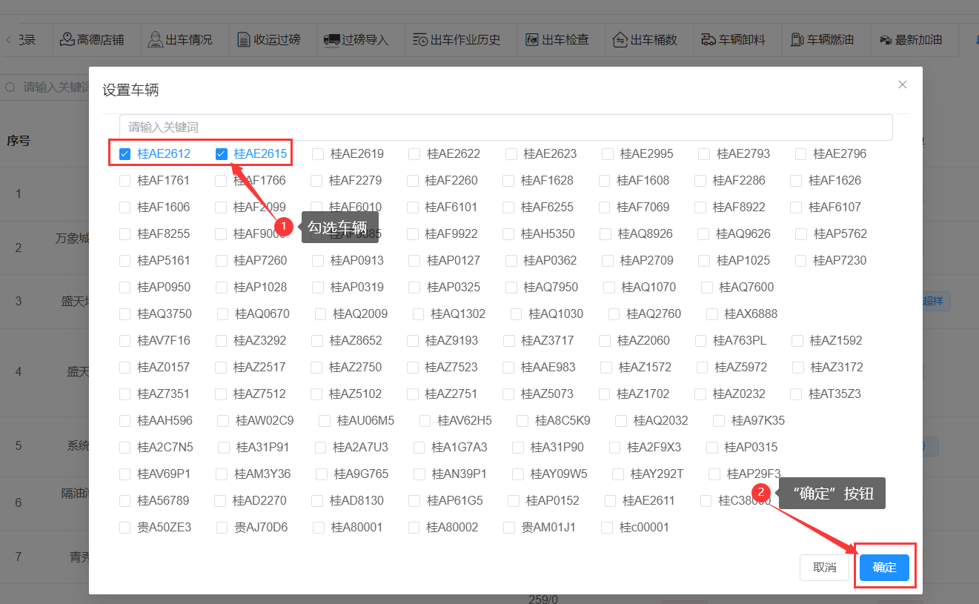

设置线路人员
设置添加——线路管理——点击未设置——勾选人员——“确定”按钮
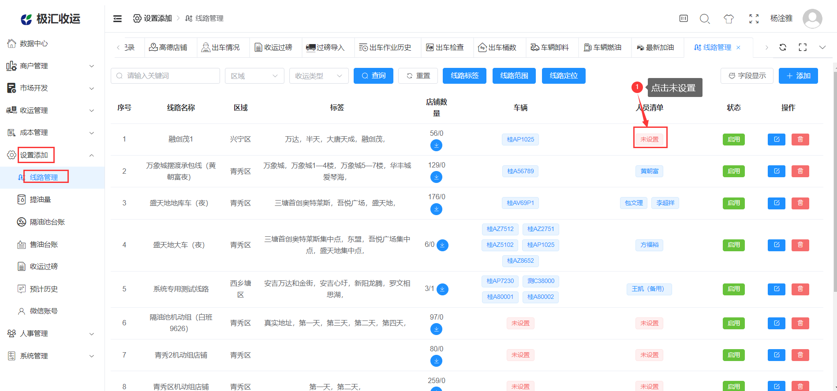
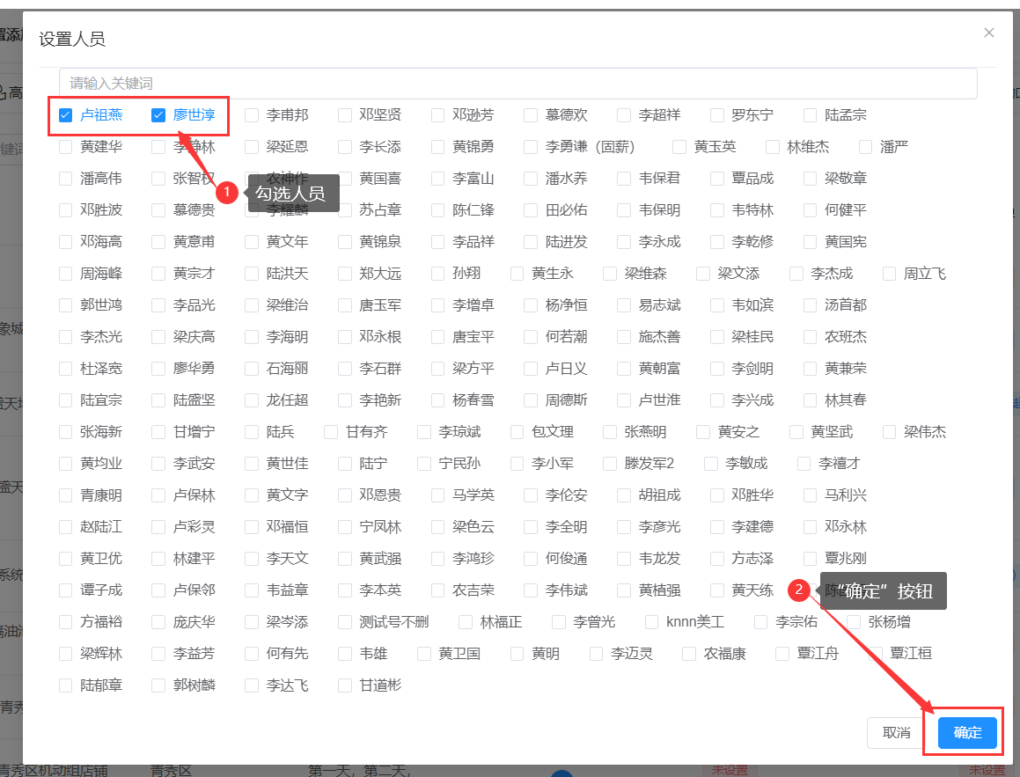

线路标签
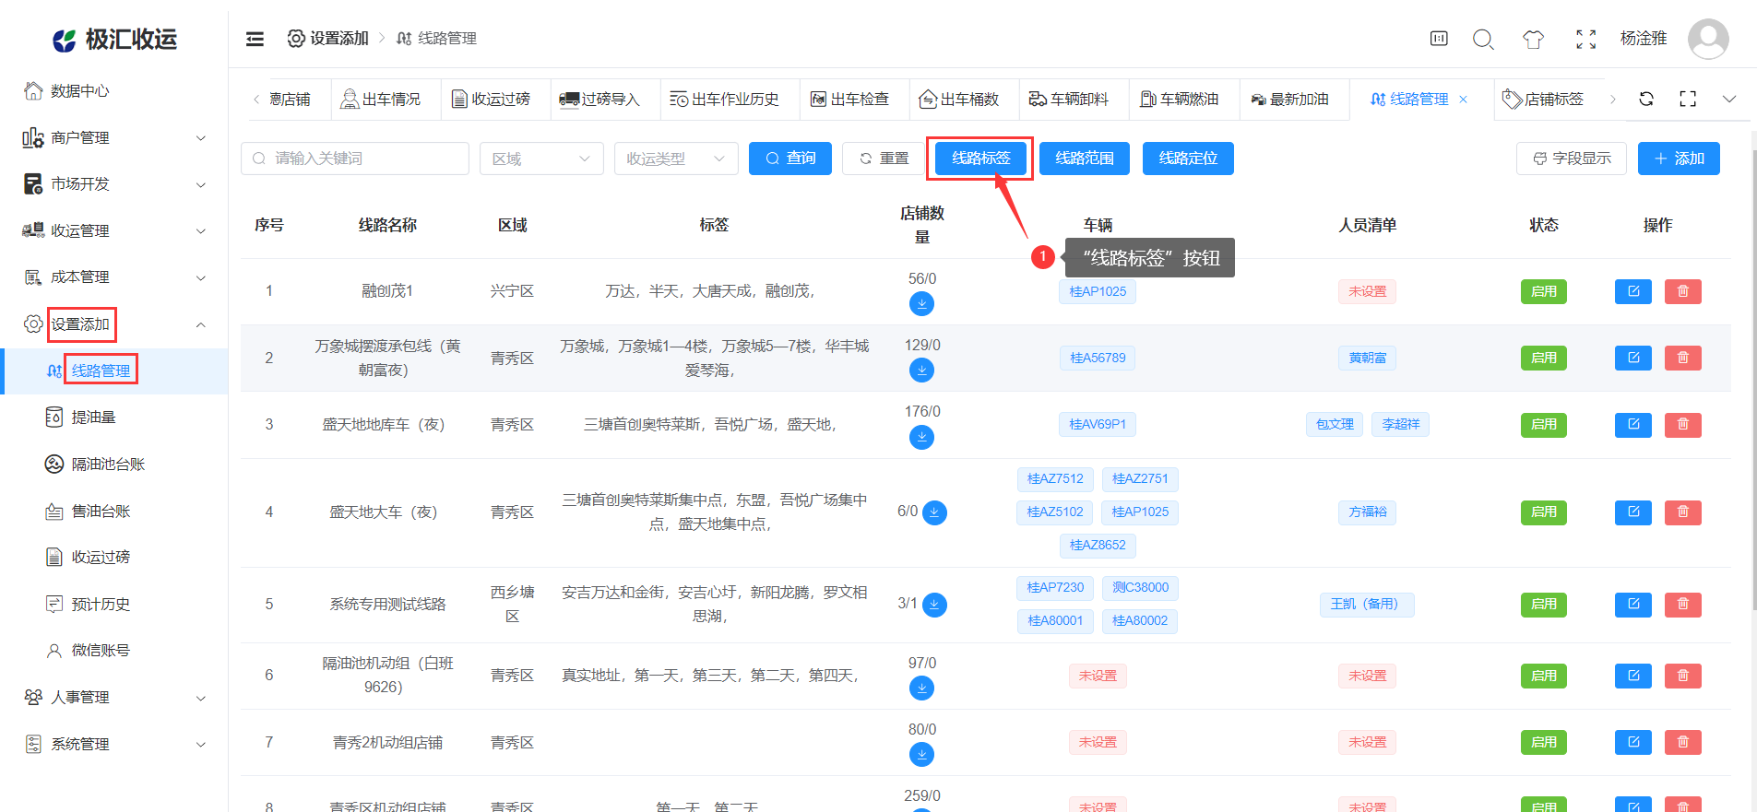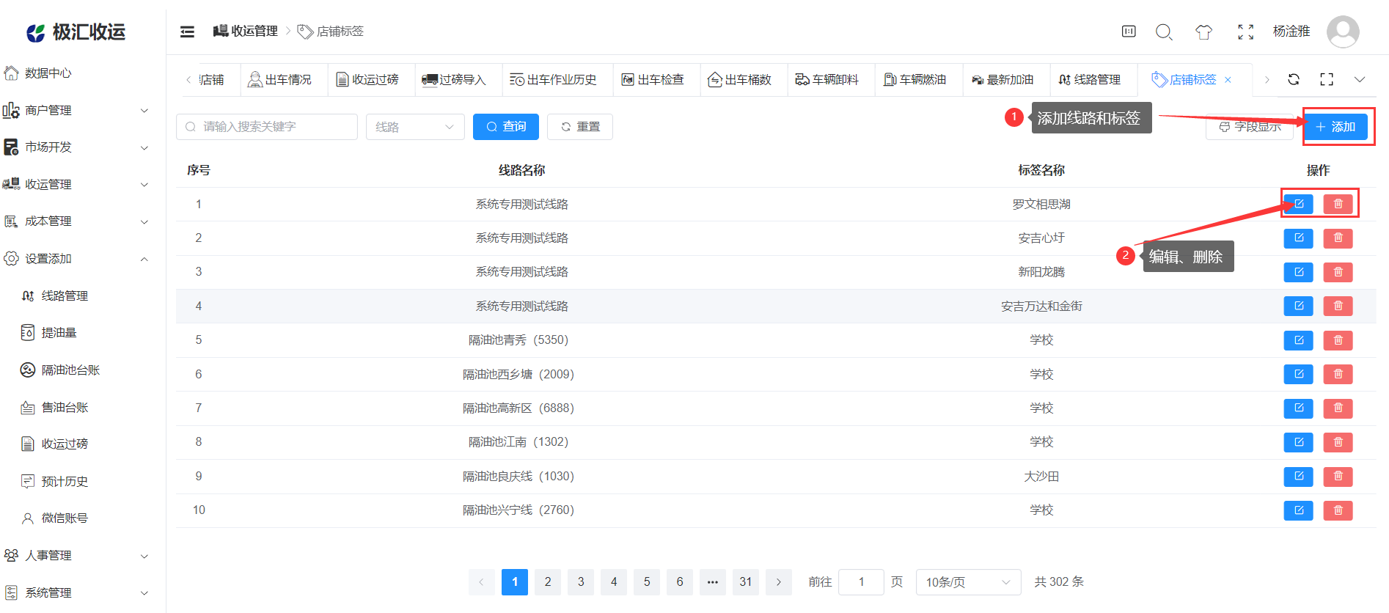

线路范围
设置添加——线路管理——“线路范围”按钮——勾选区域——现在线路——现在绘制线路——“编辑”按钮——拖拉拽栅栏，编辑线路范围——“保存”按钮
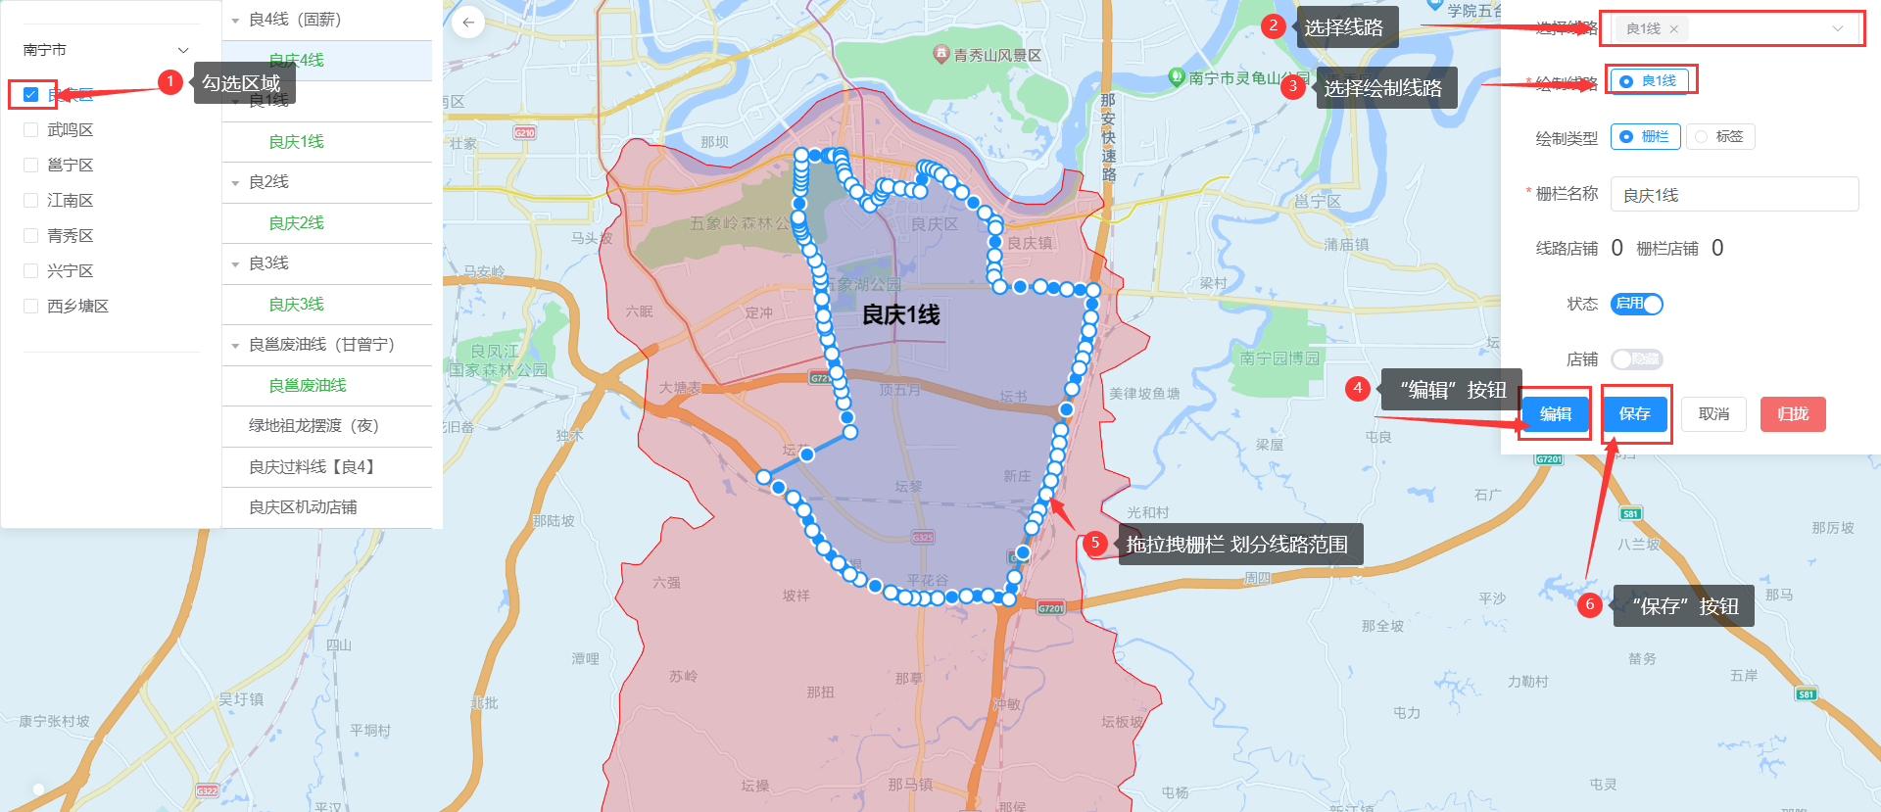

收运过磅

收运过磅添加
设置添加——收运过磅——“添加”按钮——填写收运信息——“确定”按钮
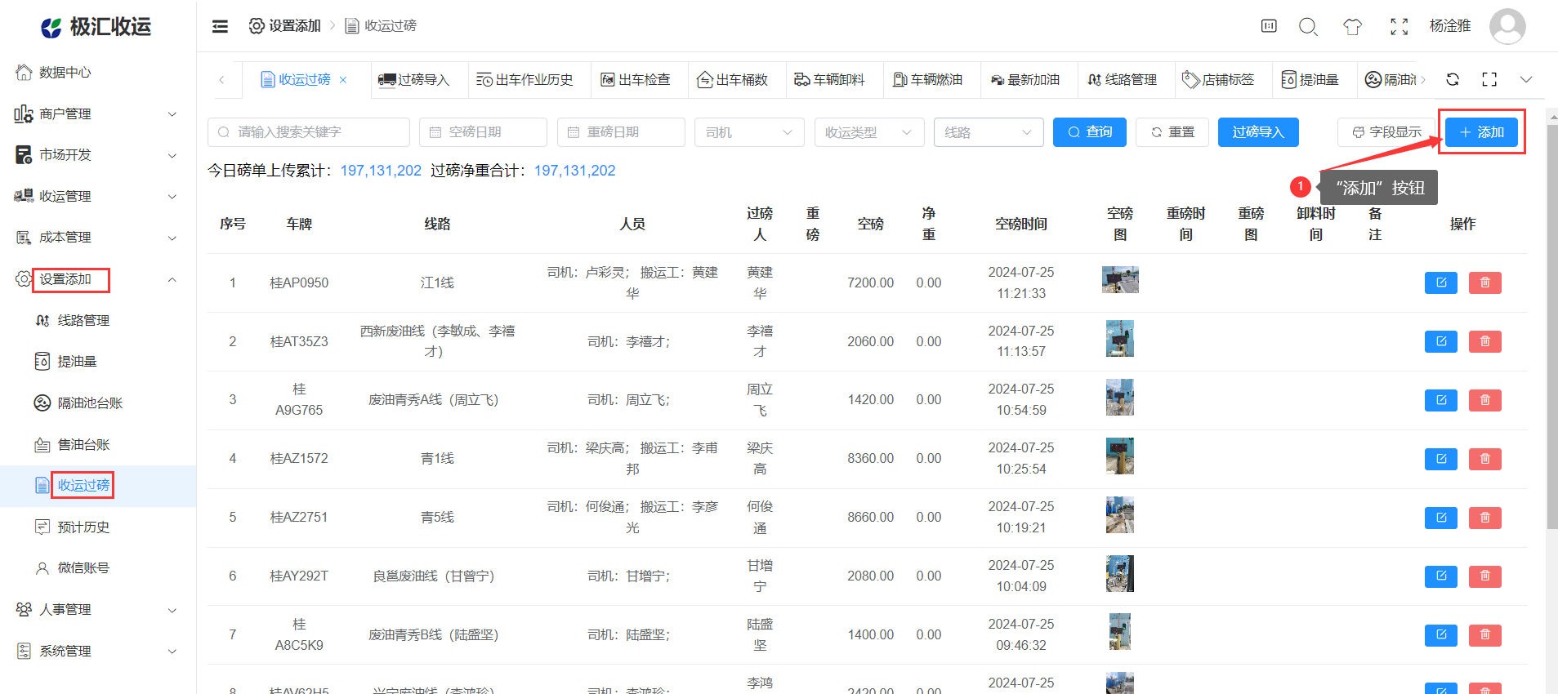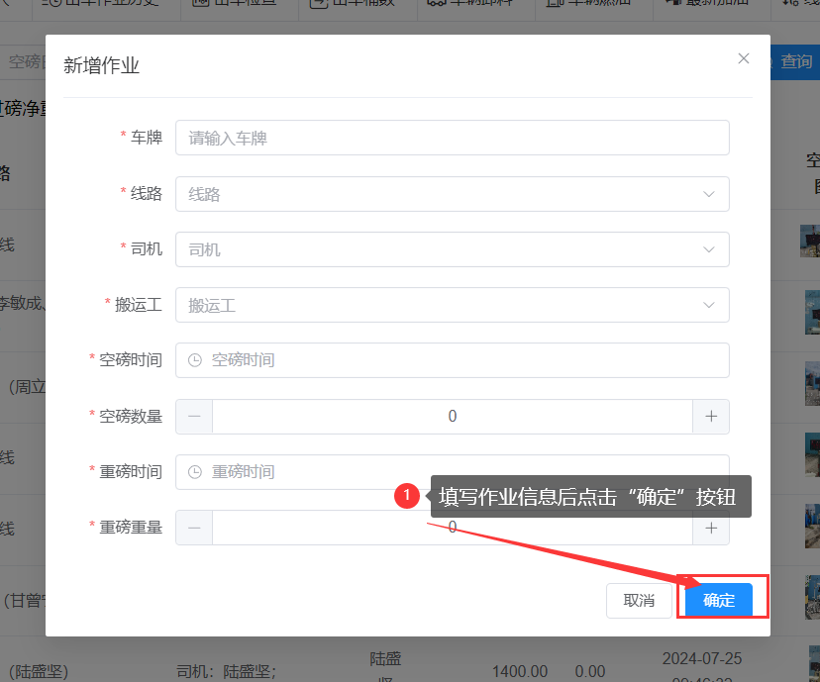

过磅导入
设置添加——收运过磅——“过磅导入”按钮——“上传”按钮——上传过磅信息
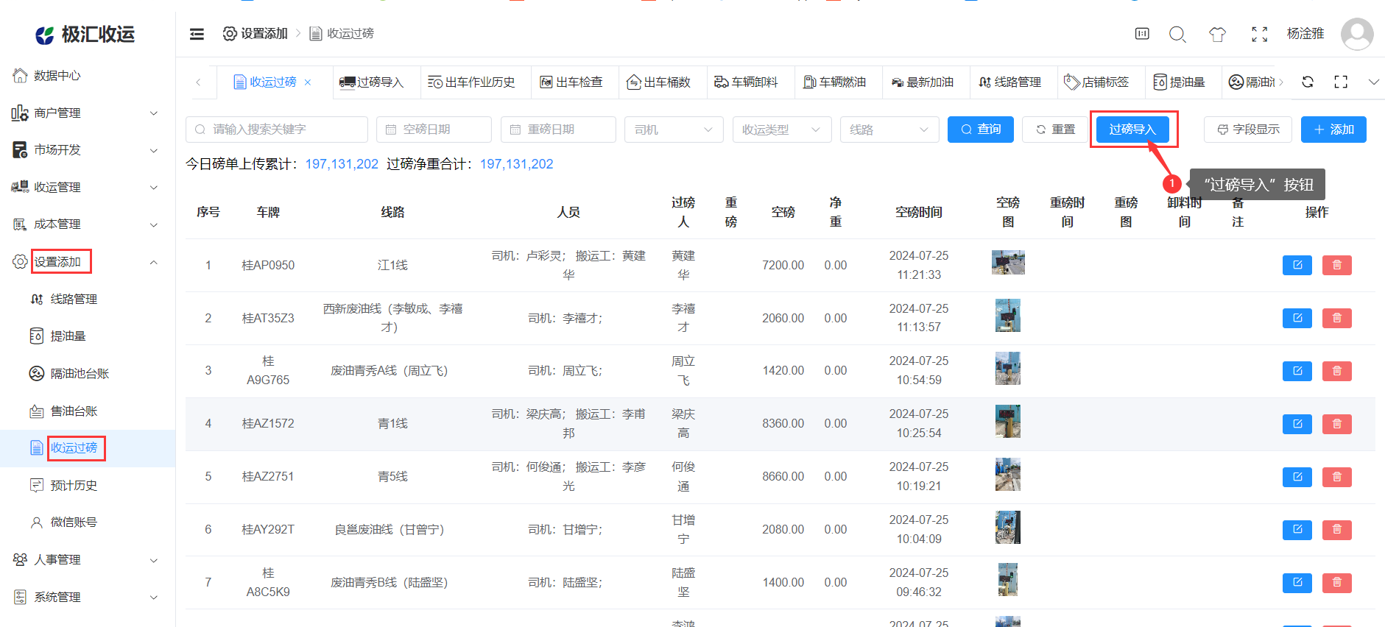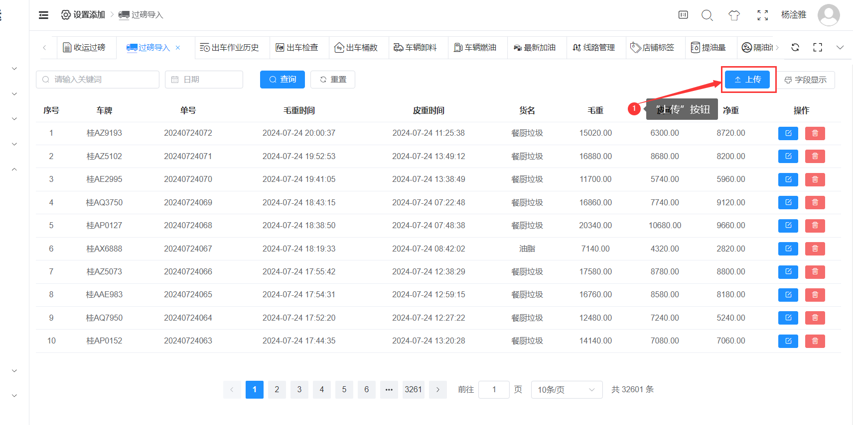

人事管理

员工管理
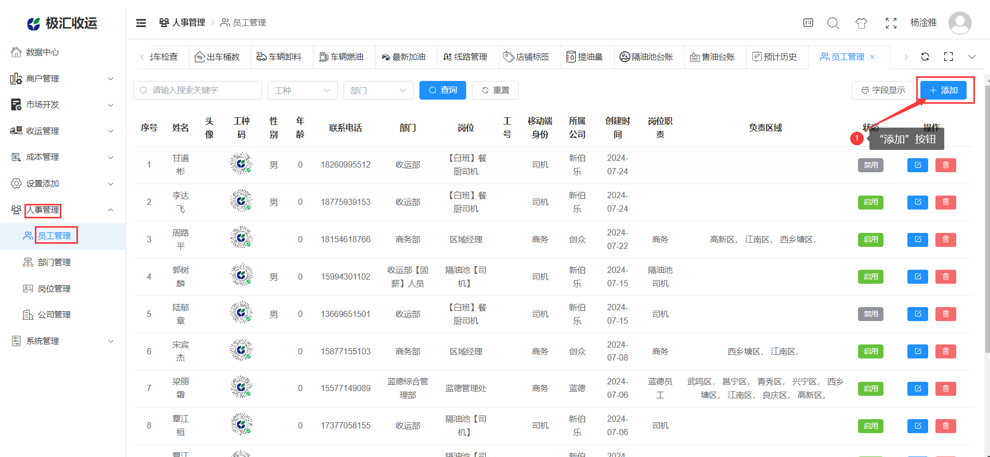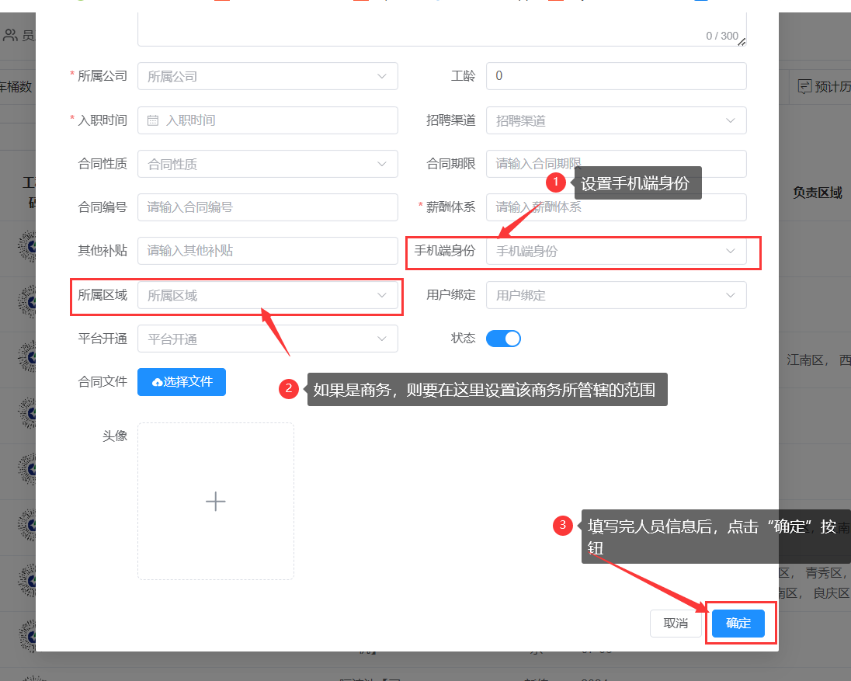

系统管理

用户管理
